|  |  |  |  |  |  |
| --- | --- | --- | --- | --- | --- |
| DIVISI PROFESI DAN PENGAMANAN POLRI  BIRO PROVOS | | | | Jakarta, ${create_date} | |
| Nomor  Klasifikasi  Lampiran  Perihal | :  :  :  : | R/${no}/HUK.12.10/2023/Roprovos  RAHASIA  -  undangan klarifikasi. | Kepada    Yth. ${pangkat} ${terlapor}    di  Tempat | |

1. Rujukan:

1. Peraturan Pemerintah Nomor 2 tahun 2003 tentang Peraturan Disiplin Anggota Kepolisian Negara Republik Indonesia;
2. Peraturan Kepala Kepolisian Negara Republik Indonesia Nomor 2 Tahun 2016 tentang Penyelesaian Pelanggaran Disiplin Anggota Kepolisian Negara Republik Indonesia;
3. Surat Perintah Kepala Biroprovos Divpropam Polri Nomor: Sprin/3/I/KEP/2023 tanggal 5 Januari 2023 tentang perintah untuk melaksanakan tugas sebagai Pejabat Pelaksana Harian (Plh) Kabaggakkum Biroprovos Divpropam Polri;
4. Nota Dinas Kepala Bagian Pelayanan Pengaduan Divpropam Polri Nomor: ${no_nd} tanggal ${tgl_nd} perihal pelimpahan pengaduan Masyarakat a.n. ${pelapor};
5. Surat Perintah Penyelidikan Nomor: ${no_sprin} tanggal ${tgl_sprin};
6. Sehubungan dengan rujukan tersebut di atas, disampaikan kepada Saudara, bahwa ${unit_pemeriksa} telah menerima surat pengaduan ${pelapor} tanggal ${tgl_lapor} perihal ${perihal_nd} yang dilakukan oleh ${pangkat} ${terlapor} selaku ${jabatan_terlapor} ${kesatuan_terlapor}.

3. Berkaitan dengan hal tersebut di atas, kepada ${pangkat} ${terlapor} ${jabatan_terlapor} ${kesatuan_terlapor} agar menghadap ${pangkat_penyidik} ${penyelidik}. Jabatan ${jabatan_penyelidik} ${kesatuan_penyelidik} di ${ruang_pertemuan} Jl. Trunojoyo No. 3 Kebayoran Baru Jakarta Selatan, pada hari ${hari_pertemuan} tanggal ${tgl_pertemuan}, pukul ${jam_pertemuan} WIB guna dimintai keterangan Klarifikasi. *(No Hp pemeriksa yang dapat di hubungi* ${pangkat_penyidik} ${penyelidik} *${no_telp}* .*dan mengingatkan agar menggunakan seragam PDL/ PDH lengkap serta berpenampilan rapih*).

1. 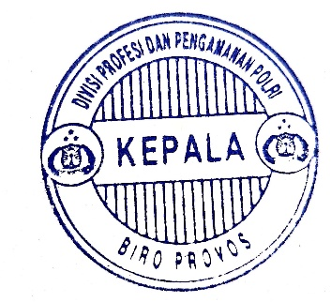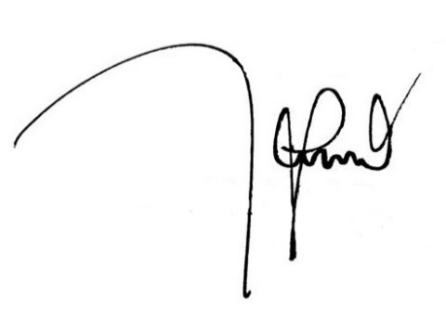Demikian untuk menjadi maklum.

|  |  |
| --- | --- |
| Paraf:   1. Konseptor/Pemeriksa Muda : …..     2. Kaurmin Gakkum :……. | a.n. KEPALA BIRO PROVOS DIVPROPAM POLRI  Plh. KABAGGAKKUM  GUNARSO  KOMISARIS BESAR POLISI NRP 67110444 |
|  |  |